Инструкция

по подаче заявления о назначении срочной пенсионной выплаты

средств пенсионных накоплений через Госуслуги.

1. Зайти по ссылке <https://www.gosuslugi.ru/610785/1/form> либо открыть цифрового ассистента «Робот Макс» и ввести в поисковую строку запрос «Заявление о назначении срочной пенсионной выплаты из средств пенсионных накоплений»:

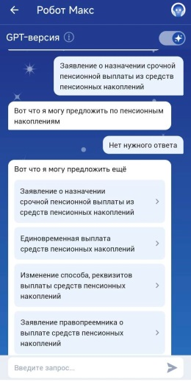

1. Выбрать пункт «Заявление о назначении срочной пенсионной выплаты из средств пенсионных накоплений» и в следующих окнах нажать кнопки «Начать» и «Перейти к заявлению»:

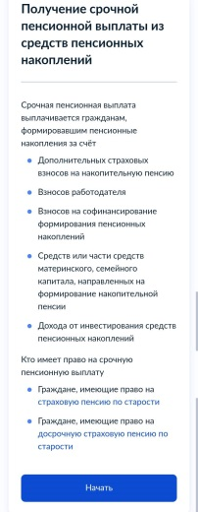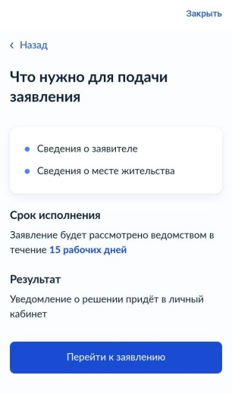

1. В следующих окнах проверить свои личные данные – Фамилия Имя Отчество, дату и место рождения, паспортные данные и номер СНИЛС, номер телефона, адрес электронной почты, в случае необходимости отредактировать их:

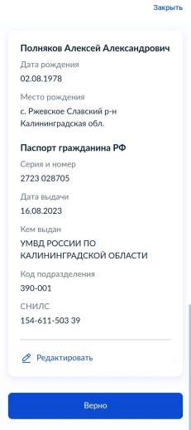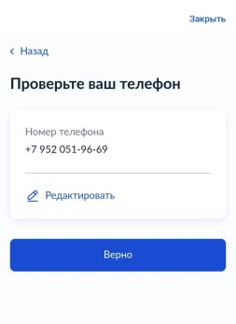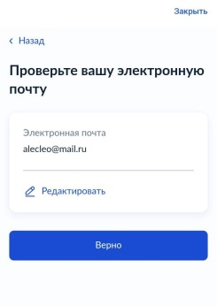

1. Далее указать по какому адресу проживает:

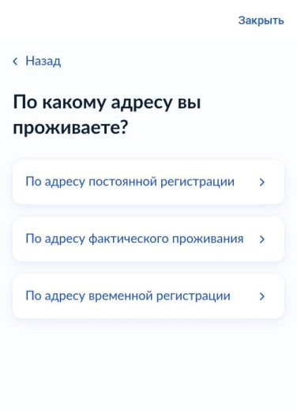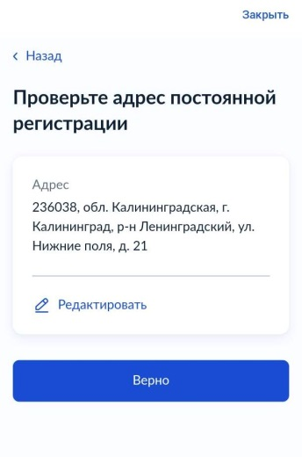

1. В следующем окне необходимо указать период в месяцах, в течение которого будет производится срочная пенсионная выплата. Это значение не может быть менее 120 месяцев:

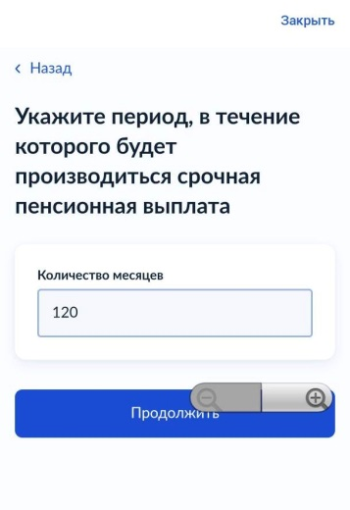

1. Далее указать субъект Российской Федерации, в котором подаётся заявление, и выбрать Клиентскую службу СФР, а затем нажать на кнопку «Отправить заявление»:

